Министерство образования и науки Республики Татарстан
Чистопольский муниципальный район
Муниципальное образовательное учреждение
«Татарско-Толкишская средняя общеобразовательная школа»

Методическая разработка урока Победы.

Разработал и провел:

преподаватель-организатор ОБЖ
первой квалификационной
категории
Сатдаров Фаргат Гумерович

Татарский Толкиш - 2010
Тема урока:

«Помните! Через века, через года! Помните!»

Цель урока:
Воспитание патриотизма, уважения к историческому прошлому, духовно-нравственного развития личности и любви к Родине, гордости за достижения родной страны, интереса и уважения к ее историческому прошлому, бережного отношения к истории своего народа; воспитание гуманистических качеств личности.

Преподаватель-организатор ОБЖ:
Чтоб не пылать земному шару снова,
Солдатской крови пролито сполна.
Чтоб помнил враг урок войны суровой!
Фронтовики, наденьте ордена!
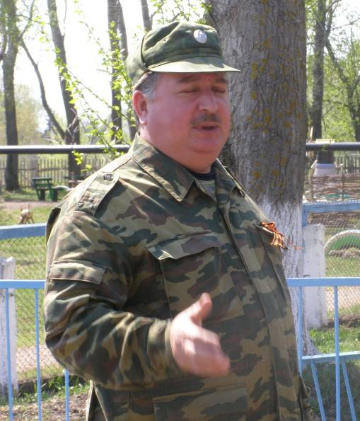
Прошло 65 лет со дня Победы в Великой Отечественной войне, но до сих пор нашу память тревожит прошлое. Горькое прошлое. Героическое прошлое. На фронтах Великой Отечественной войны наш народ показал образцы бесстрашия и боевой отваги.
Сегодняшний урок ОБЖ посвящаем победе Советского народа над фашистами. Тот, кто сегодня помнит прошлое своей страны, достоин будущего.
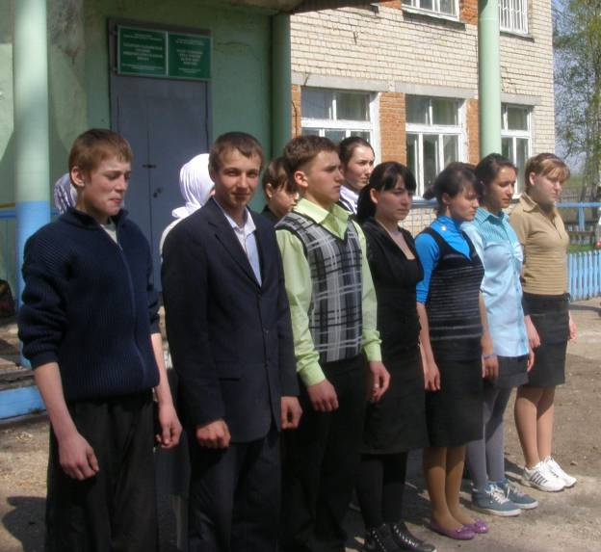
Радостно и торжественно отмечает наша страна праздник Победы – один из самых ярких и памятных в ее героической летописи. Миновало уже 65 лет со времени окончания Великой Отечественной войны, с того дня, когда в каждый наш дом, в каждую нашу семью пришло выстраданное в жесточайших боях с фашизмом счастье Победы, счастье памяти народов Европы навсегда останется бессмертный подвиг советского народа, спасшего мир от “ коричневой чумы “ фашизма.
Празднуя очередную годовщину великой Победы, мы снова и снова вспоминаем, какие суровые испытания выпали на долю нашей страны с той минуты, когда фашистские полчища вероломно, без объявления войны хлынули через наши границы. Война, навязанная нам, была самым крупным вооруженным нашествием ударных сил империализма. В ее огне, полыхавшем от Баренцева до Черного морей, решалась судьба первого в мире социалистического государства, будущее сотен миллионов людей, судьба всей мировой цивилизации.

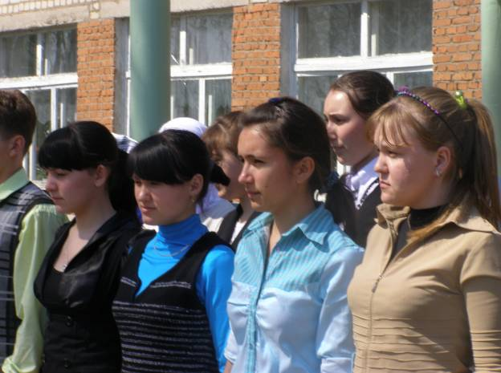

Фашистские главари считали свою разбойничью армию, уже подмявшую под себя к тому времени почти всю Европу, “непобедимой”. Предполагали, что удар такой силы ошеломит советских людей, парализует в первые же дни и недели войны их волю к сопротивлению и заставит капитулировать. Но идея “блицкрига”, как известно, с треском провалилась. На ее пути встали воля и единство советских людей, их беззаветная преданность родной стране и несгибаемое мужество.
В час великих испытаний понятным и близким для всех стали призыв: “Родина-мать зовет!”. Откликаясь на него, тысячи советских людей уходили добровольцами на фронт, туда, где решалась судьба родины. По инициативе трудящихся формировались дивизии народного ополчения, истребительные полки и батальоны. Женщины, старики и подростки заменяли уходящих на фронт и самоотверженно трудились на заводах и колхозных полях, на строительстве оборонительных сооружений.
На призыв Родины “Все для фронта все для победы “жители наших сел проявили невиданный патриотизм на фронте и в тылу.

«И смотрит на сынов своих Россия,
Как будто лишь вчера закончен бой.
Проходят победители седые,
Победа остается молодой».
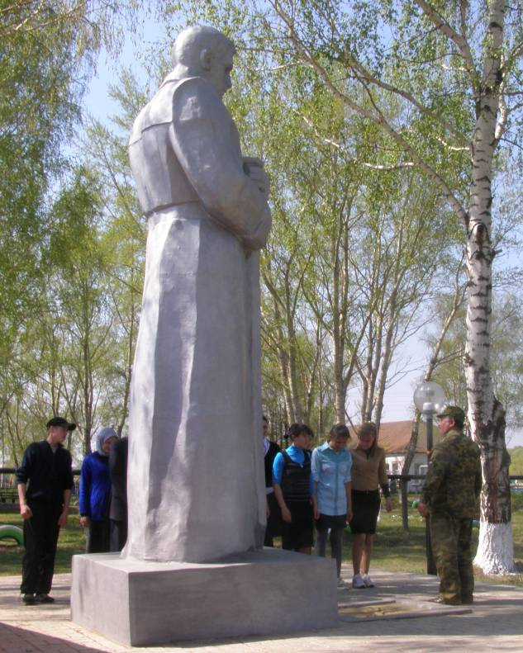
Каково отношение к войне современных подростков? Помнят ли они о тех, кто отдал свою жизнь за Родину? По-прежнему ли тема войны актуальна, или великая Победа постепенно уходит в прошлое, растворяясь в нем, становясь всего лишь частью истории?
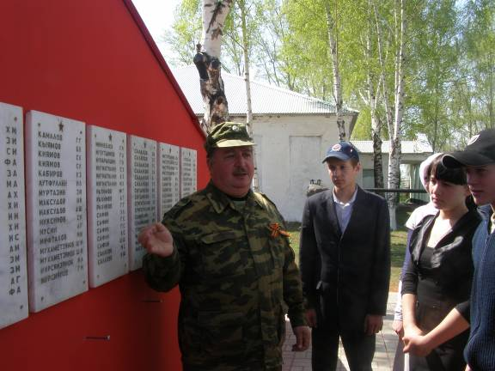
На мой взгляд, Великая Отечественная война – это то, что однажды сплотило россиян, помогло почувствовать себя единым народом с одной на всех целью, любовью и ненавистью. Победа в ней - это то, чем мы и сейчас можем по праву гордиться. Все – и внуки, и правнуки героев, защитивших страну.

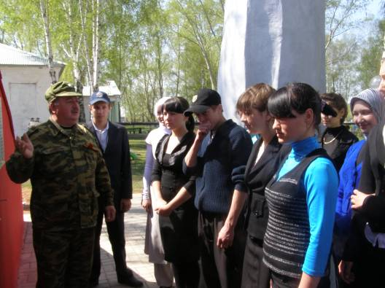
Помните!
Через года, через века
Помните!
О тех, кто уже не придет никогда
Помните!
Песню свою отправляя в полет
Помните!
О тех, кто уже никогда не споет
Помните!
Детям своим расскажите о них,
Чтобы запомнили!
Детям детей расскажите о них,
Чтобы тоже запомнили!

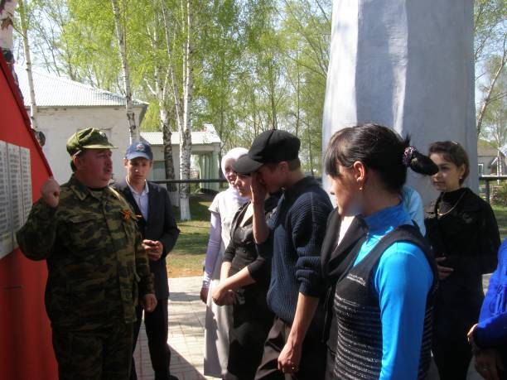

«У каждого поколения есть часть жизни, ставшая историей. Историей, которую никому не дано переписать. Памятники – это вехи на пути к истории. Монументы воздвигают не потому, что так захотел очередной градостроитель, и не потому, что это красиво. Памятники – это выражение и материализация памяти народа». Вы согласны с этим?
Ответы обучающихся.
В процессе беседы дети говорят о том, что никогда не ослабеет подвиг наших предков и его значимость.
Преподаватель-организатор ОБЖ, подводит итог урока:
Пусть это святое неизменным останется в нас.

